Предлагает
Экскурсионный тур в Москву
Московский сюжет
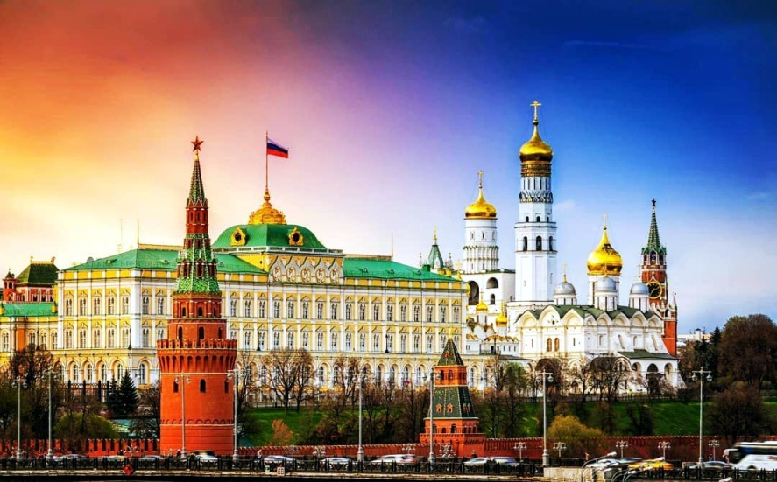 3дня/2ночи пятница-воскресенье

Даты заездов: 31.01 – 02.02 07.02 – 09.02 14.02 – 16.02 21.02 – 23.02 28.02 – 01.03 06.03 – 08.03
13.03 – 15.03 20.03 –22.03 27.03 – 29.03 03.04 – 05.04 10.04 – 12.04 17.04 – 19.04 24.04 – 26.04
В программе тура:
Экскурсия по Замоскворечью. Замоскворечье – исторический район старой Москвы - настоящий музей-заповедник под открытым небом, один из немногих районов в Москве, где сохранился дух старого города. Вы узнаете, как и почему именно в Замоскворечье появилась Третьяковская галерея, а также услышите и многие другие занимательные факты из истории
Экскурсия в Третьяковскую галерею – художественный музей Москвы, основанный в 1856 году купцом Павлом Третьяковым и имеющий одну из самых крупных и значительных в мире коллекций
Обзорная экскурсия по городу - «Москва многоликая».
Обзорная экскурсия по знаменитым набережным и улицам исторического города: Бульварному и Садовому кольцу, Кутузовскому проспекту; увидите Большой театр и Манеж, сталинские высотки, Триумфальную арку, золотые купола Храма Христа Спасителя, лебединый пруд у стен Новодевичьего монастыря, Воробьевы горы, здание МГУ, стадион «Лужники», современные небоскребы Москва-Сити и многое другое. В завершении обзорной экскурсии Вы пройдете по знаменитой брусчатке Красной площади, увидите многоцветные купола Собора Василия Блаженного, насладитесь великолепием панорамы древнего Кремля.
Посещение территории Московского Кремля (самостоятельный осмотр)
Экскурсия «Жемчужина Европы - Усадьба Царицыно» – один из самых красивых дворцово-парковых ансамблей России!

Стоимость тура: 9200 руб. (взрослый) 8700 руб. (детский) г-ца Космос ***, метро ВДНХ

В стоимость тура входит:
- Проживание в гостинице *** 2-х местный Стандарт, питание – завтраки шведский стол со 2 дня
- Экскурсионное обслуживание - по программе, услуги гида, транспортное обслуживание
В стоимость не входит: Проезд до Москвы, проезд на общественном транспорте
Контакты: 8 912 247 05 53, E-mail: niva_boss@mail.ru, www. niva-tur.ru

